  1-комн. кв.
  Брянская область, Брянск, район Советский, Архитектор ЖК
  Метро:
  7 712 100 ₽
  171 000 ₽ за м²
    Общая информация:
    Этаж: | 9 / 9
    Тип дома: | новостройка, кирпичный
    Тип продажи: | свободная
    Общая площадь: | 45.1 м²
    Площадь комнат: | —
    Жилая площадь: | 12.56 м²
    Площадь кухни: | 18.48 м²
    Санузел: | —
    Балкон: | —
    Лифт: | —
    Вид из окна: | —
    Телефон: | нет
    В квартире:
     | Телефон
  25 августа, 14:25
  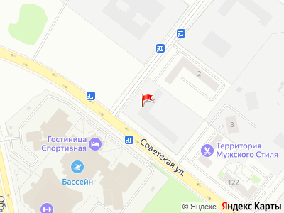
Представитель: Атмосфера
Продается квартира напрямую от застройщика "Атмосфера" в СДАННОМ ЖК "Архитектор" - это второй дом класса бизнес с индивидуальным поквартирным отоплением.
Адрес: ул. имени Н. Амосова д. 2
ЖК "Архитектор" - главное архитектурное событие Брянска. Этот дом покорит вас своей красотой с первого взгляда займет место в вашем сердце.
ЖК состоит из трех домов и расположен в Советском районе на пересечении улиц Советская и Амосова, Войстроченко
Всего в 7 минутах пешком вы найдете магазины, кафе, аптеки, студии красоты, пункты выдачи маркетплейсов, мед. центр "Медси", школа иностранных языков, детские центры развития.ТЦ "Аэропарк". Совсем скоро рядом откроют филиал Поликлиники 4 и новую корпус школы 71. А в 70 метрах от дома еще строится новая современная школа, также рядом планируется строительство нового детского сада.
Дом полностью кирпичный, отделка фасада выполнена в утонченном современном классическом стиле, с дополнительным утепелением фасада и отделкой технологичной и современной мраморной и силиконовой штукатурки. Первый этаж отведен для коммерции и кладовые для жителей.
В квартирах продуман каждый квадратный метр: предусмотрены гардеробные, дополнительные санузлы, мастер-спальни, есть ниши для шкафов, теплые лоджии.
КВАРТИРА:
- предчистовая отделка, стены выровнены по маякам;
- двухконтурный котел Baxi, теплые полы во всех комнатах, кроме спален, датчики залития, устройство для автоматического управления отоплением;
- электрика по всей квартире и на лоджии;
- горизонтальная разводка отопления в полу, стяжка пола, дополнительная шумоизоляция пола;
- радиаторы с выводом из стены;
- видеодомофон, вывод под кондиционер, фасадная корзина;
- современные приборы учета GSM;
- надёжная металлическая входная дверь с замком 4 класса безопасности;
- противопожарные датчики;
- энергосберегающий двухкамерный стеклопакет с дополнительной звукоизоляцией;
- увеличенные дверные проемы 2,4 м;
- потолки высокие до 3,3 метра и увеличенные окна до 2,2 метра с детским замком для безопасности;
- панорамное остекление с тонировкой стекол на лоджии для защиты от любопытных глаз;
Вам останется только выбрать чистовые материалы и приступить к ремонту.
Для комфортного проживания на территории мы предусмотрели:
- закрытую территорию под видеонаблюдением;
- 100% паркинг;
- 4 уровня ландшафтного озеленения территории;
- вход в подъезд на уровне земли;
- отделка холлов выполнена по индивидуальному дизайну;
- колясочная и места хранения для велосипедов под кодовым замком;
- 4 уровня освещения территории;
СПОСОБЫ ПОКУПКИ:
Наши специалисты будут сопровождать вас на всех этапах сделки: поможем получить одобрение по ипотеке, снизить ежемесячный платеж и подобрать лучшие условия.
- Ипотека от 6%
- Рассрочка 0% до 2 лет
- Материнский капитал
- Все виды сертификатов
- 100% оплата наличными
Звоните прямо сейчас — мы с радостью ответим на все вопросы и подберем для вас лучшие условия!
Приходите к нам, это стоит увидеть своими глазами!
наш офис: ул. Войстроченко 3
Буд
Телефоны: +7 996 899-17-24
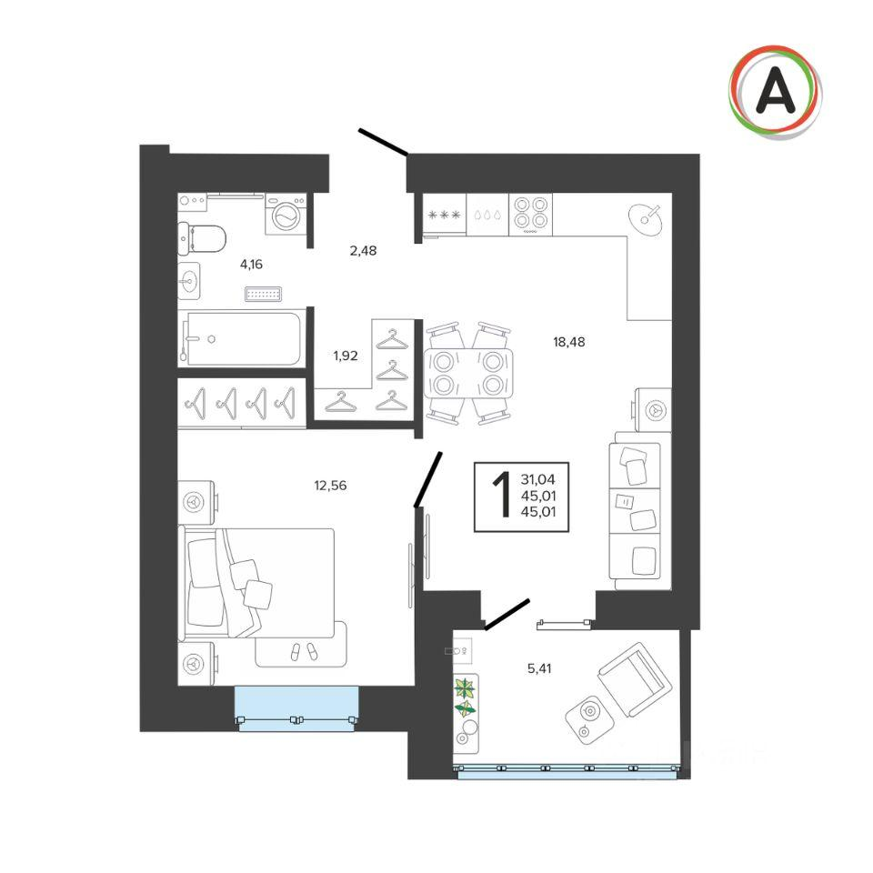 | 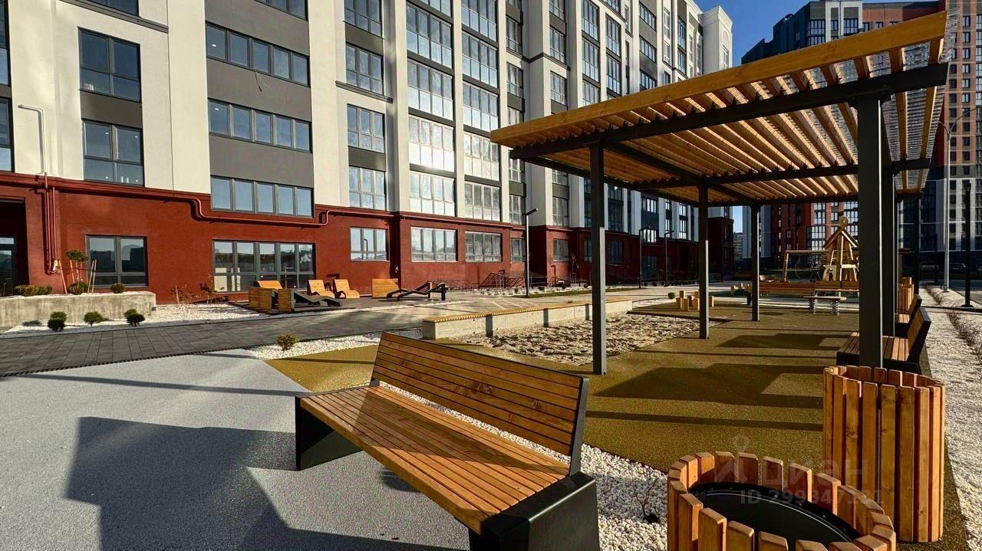
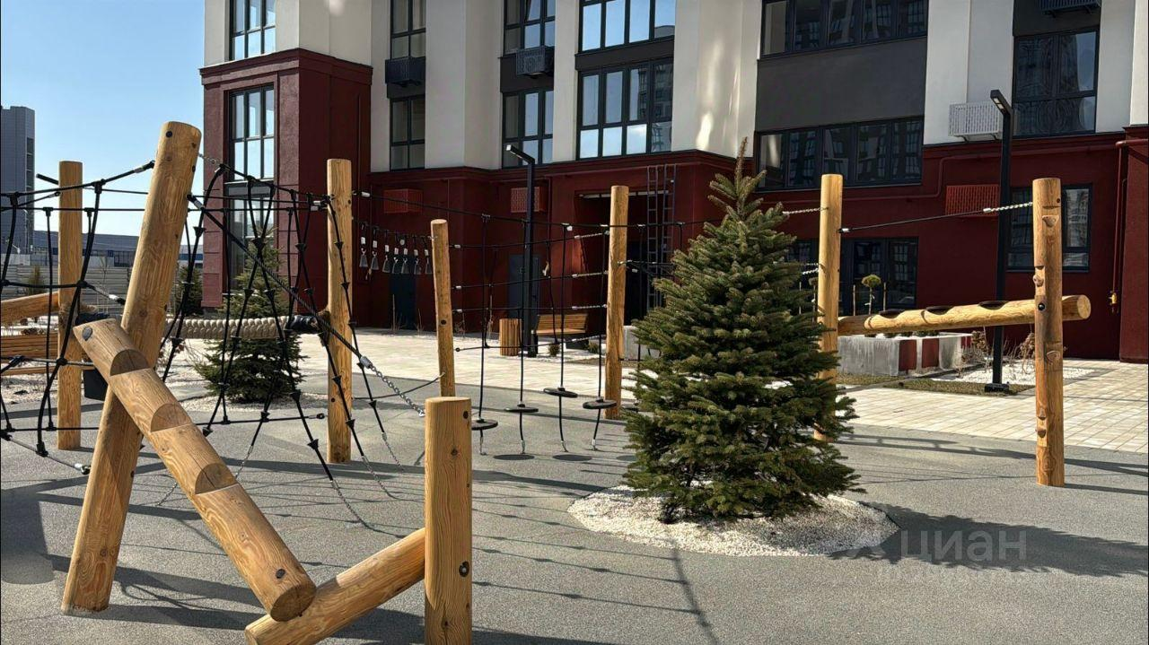 | 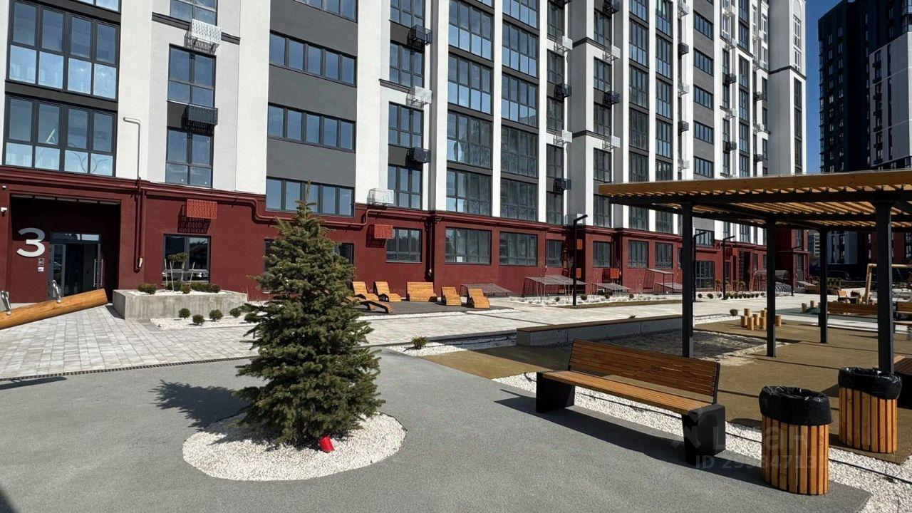
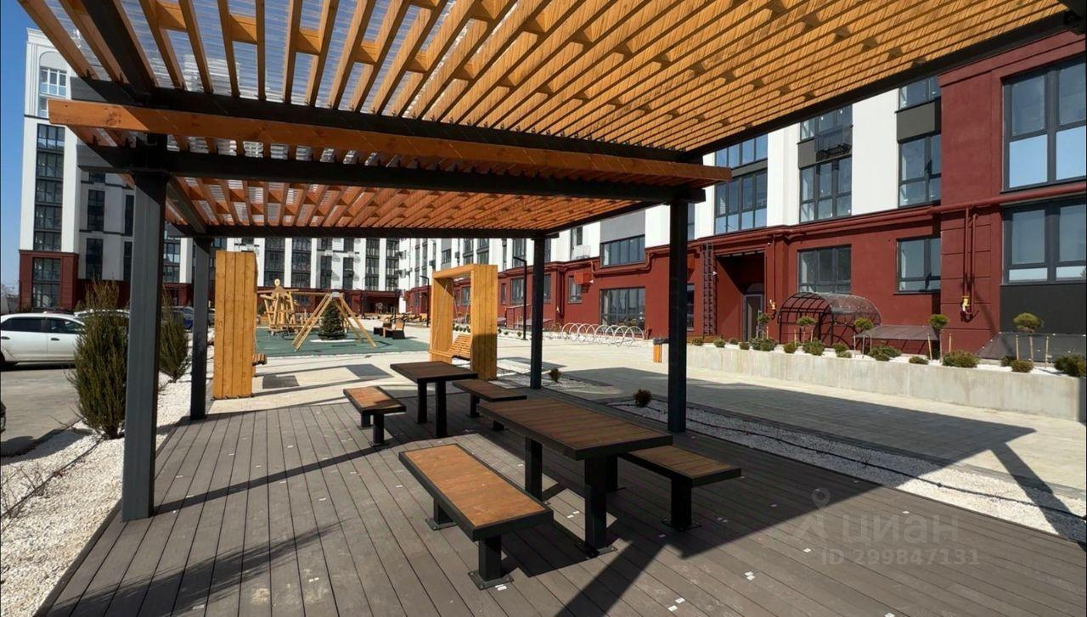 | 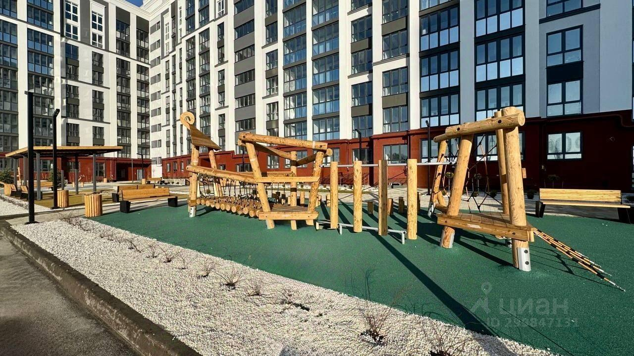
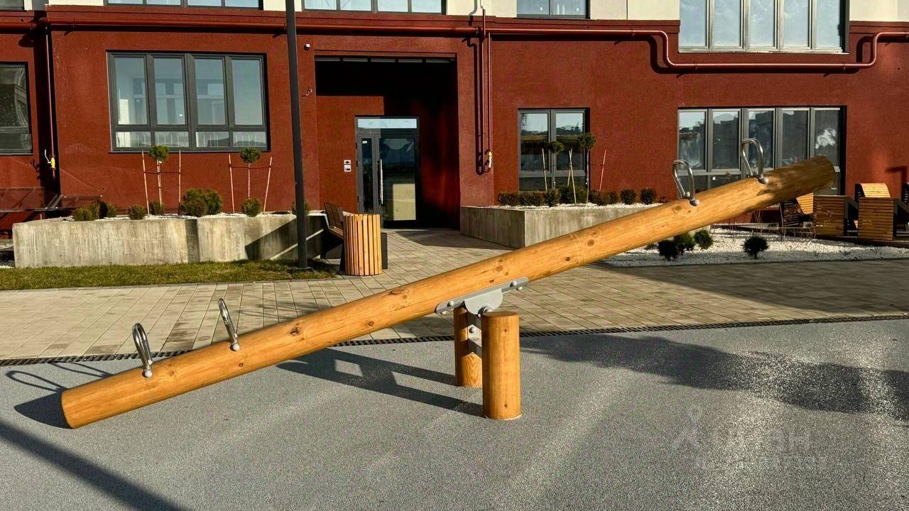 | 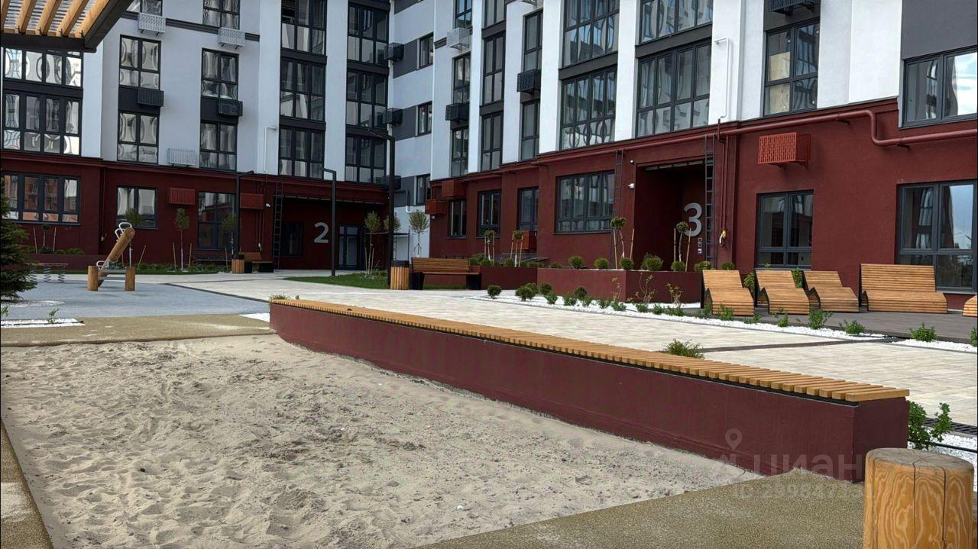
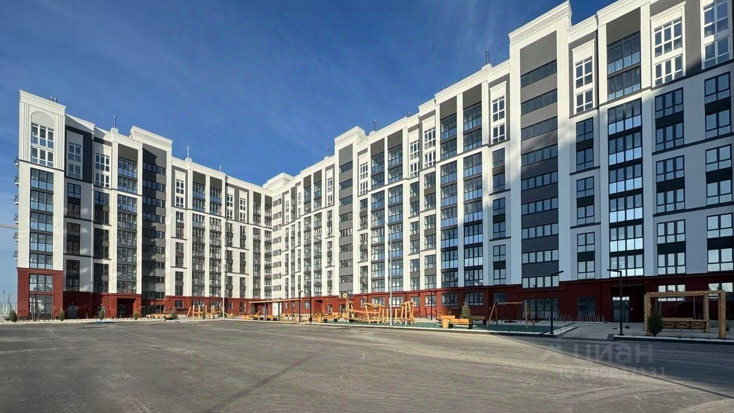 | 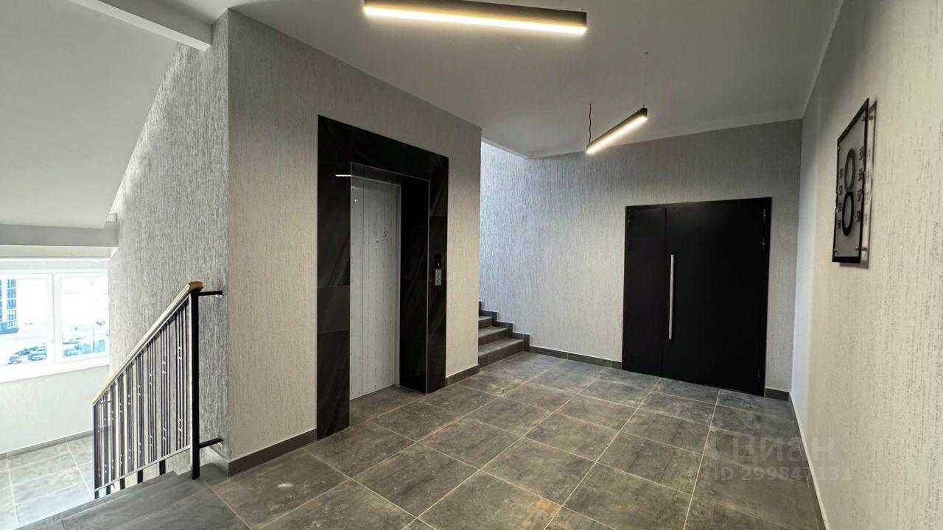
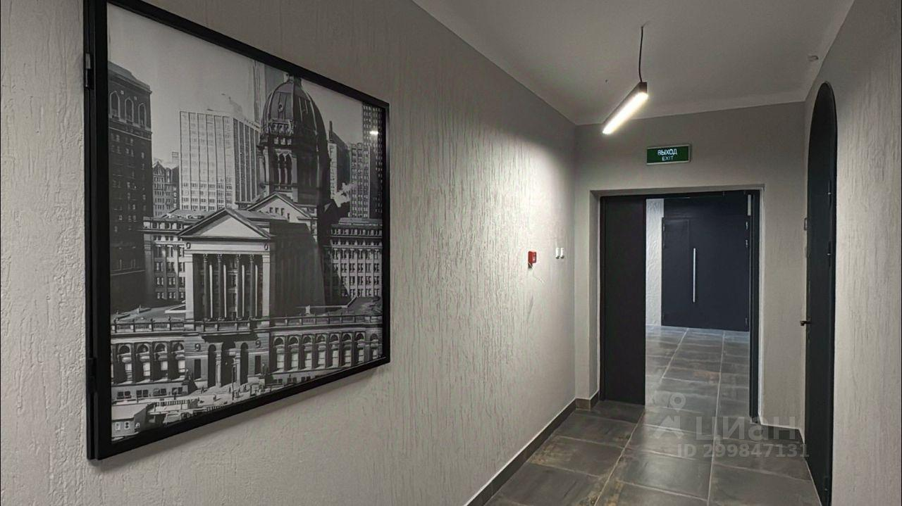 | 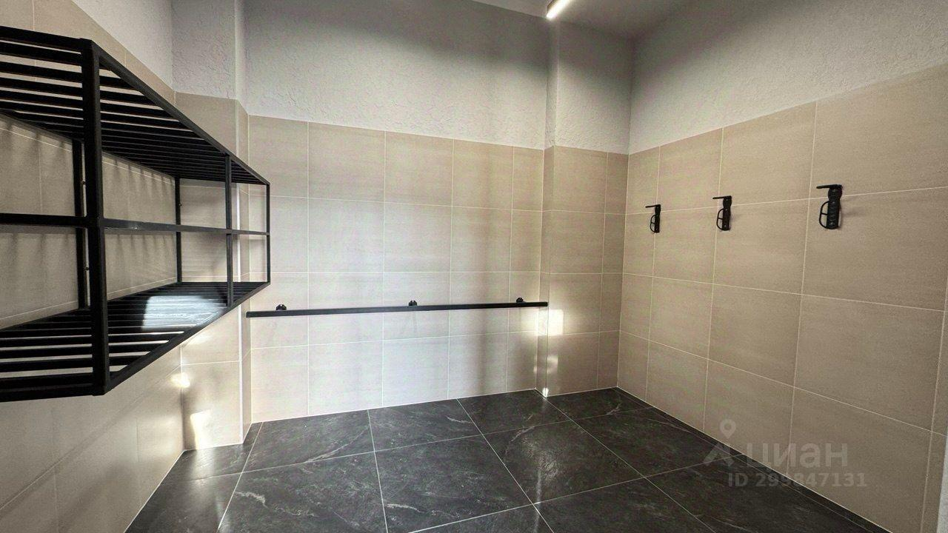
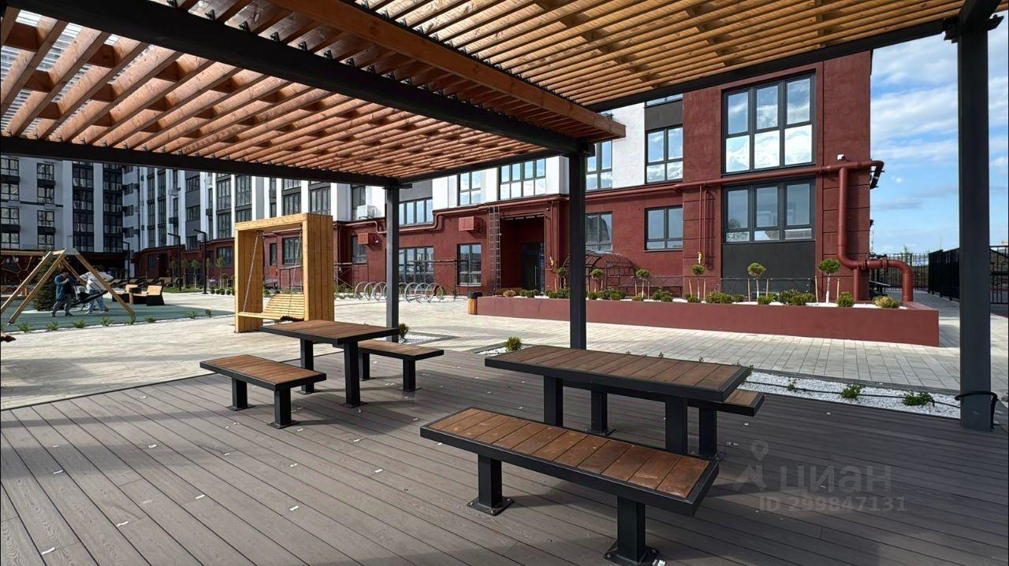 | 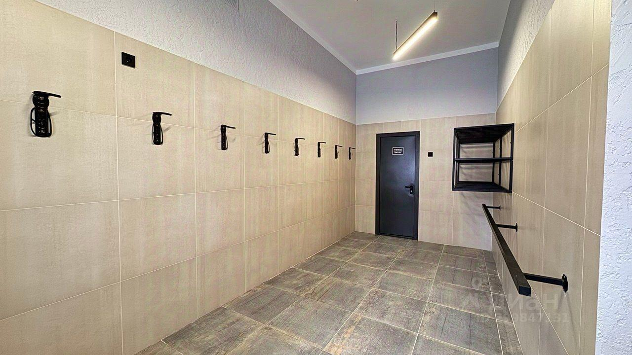
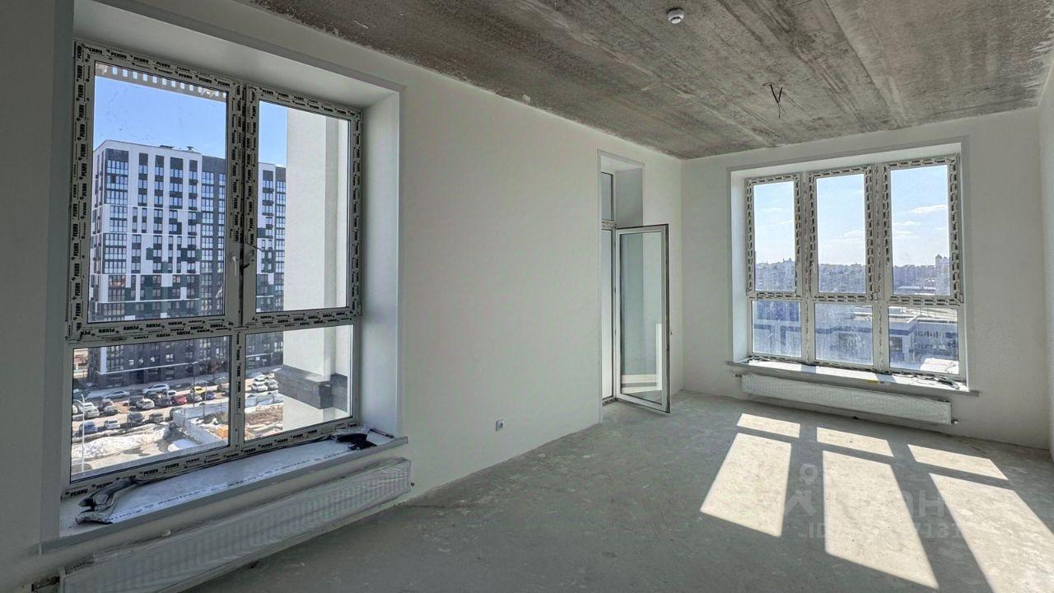 | 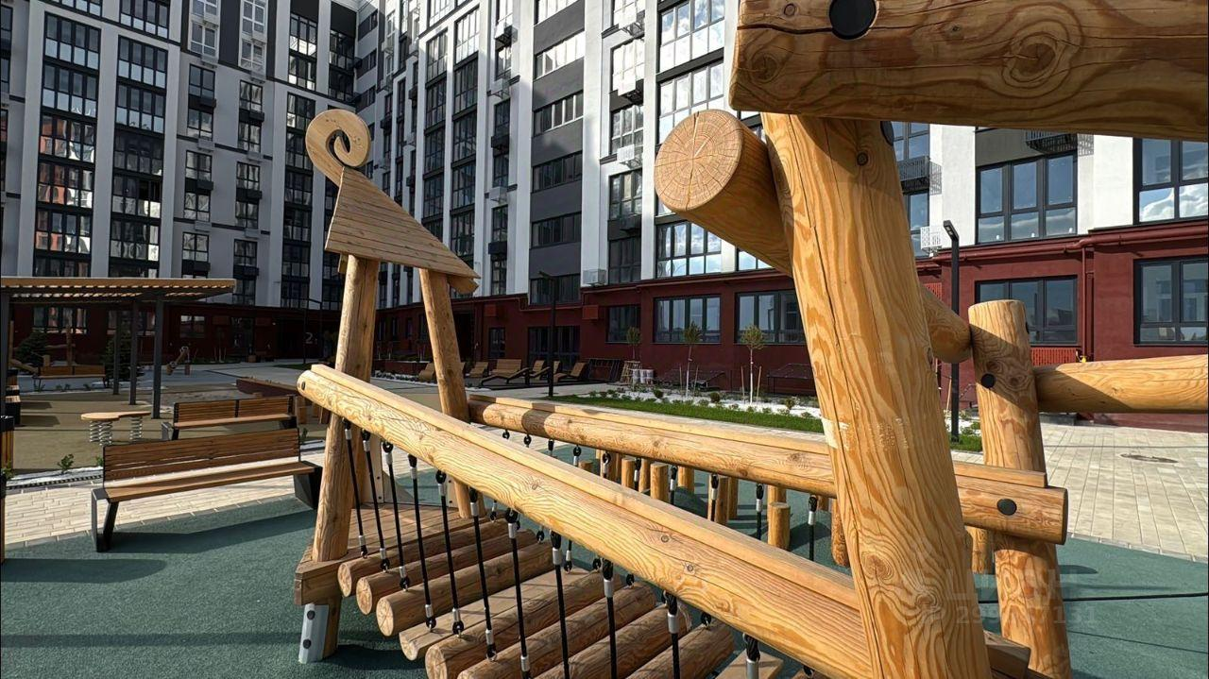
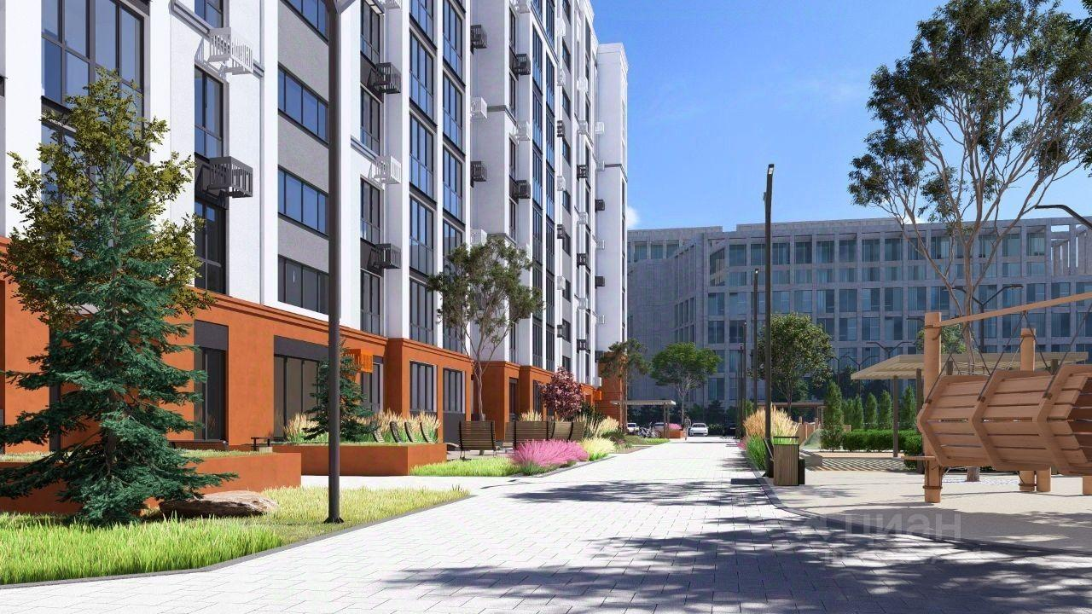 | 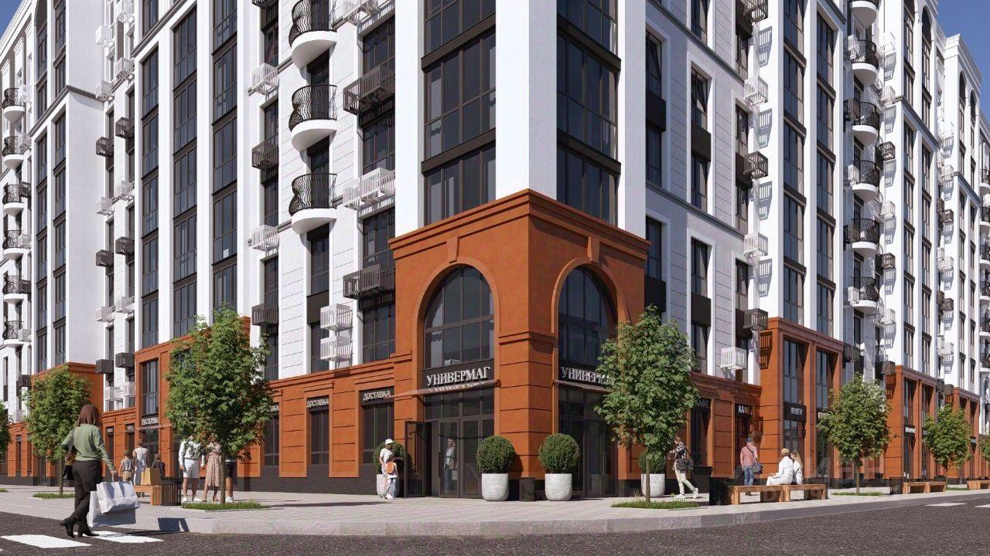
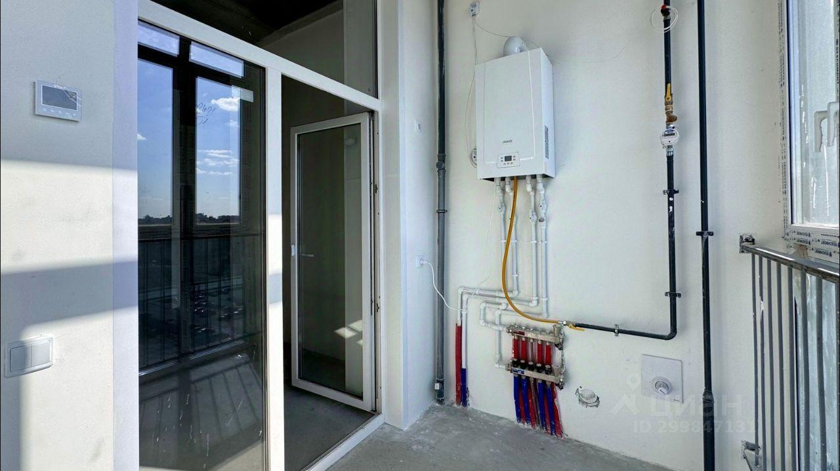 | 